Mawlana

Metteur en scène & comédien : Nawar BULBUL

Adaptation du texte de Fares al-Zahaby.

Graphiste : Thibaud FOURNET

Musique : Bertrand LEGROS

Lumière : Bassou OUCHIKH

Traduction : En français : Vanessa Guéno
En anglais : Bart Pitchford

Résidence artistique (Octobre 2017-Janvier 2018) : La Mareschale.
Maison de Quartier-Aix-en-Provence-Encagnane

Producteur artistique : Vanessa Guéno

Contact : administration@la-scene-manassa.org

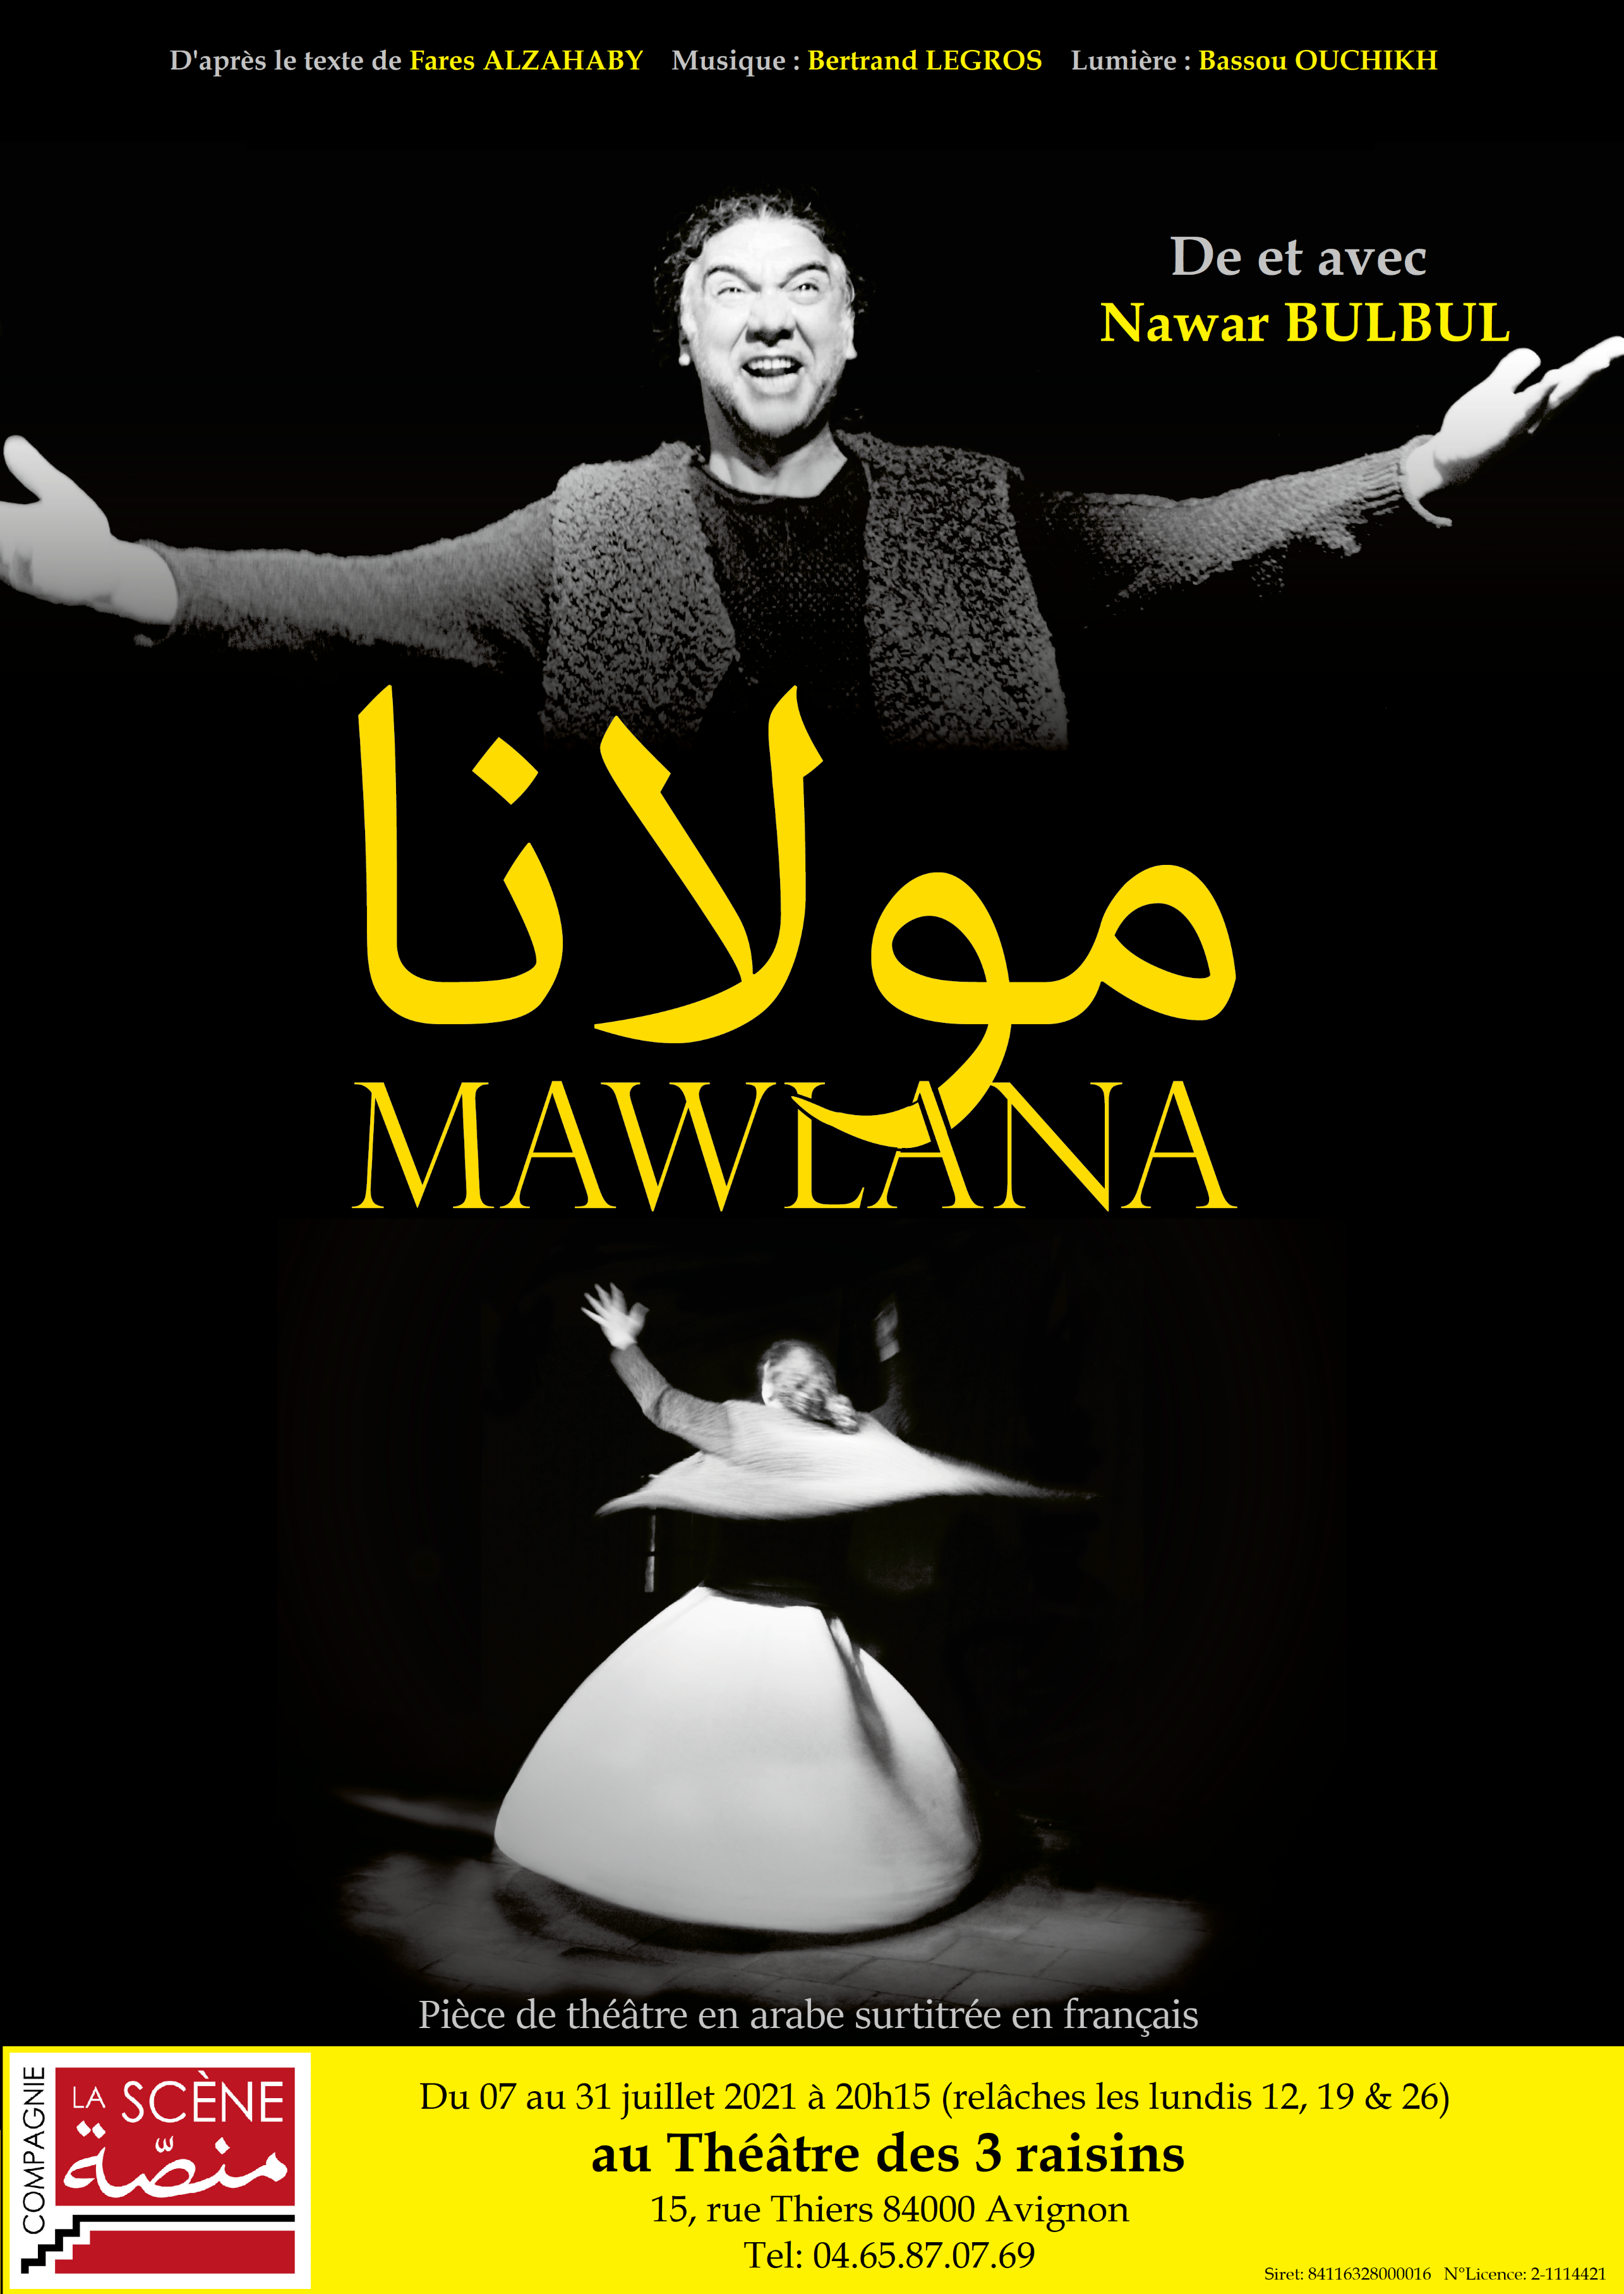

Résumé et note d’intention

Portant les valeurs universelles inspirées des Lumières, ce pamphlet théâtral, écrit en 2007, adapté et ré-écrit par Nawar Bulbul en 2018 est dirigé contre les régimes dictatoriaux manipulant pouvoir politique, pouvoir religieux et pouvoir social. Ce texte retravaillé à la lueur de l’actualité brûlante du Proche-Orient où les radicalismes de toutes formes se développent, propose une lecture de la fabrique de la radicalisation des individus et des sociétés.
Mawlana met en scène le personnage de ‘Abed fils de l’administrateur de la Mosquée de Shaykh Mohayddin Ibn Arabî située dans un quartier historique et populaire de Damas. Dans un monologue poétique, ‘Abed raconte son itinéraire de vie imposé par une famille et une société traditionnelle. Sa rencontre avec Omran artiste peintre marque la rupture. A travers ses discussions avec Omran, ‘Abed interroge les cadres politiques et religieux de la société dont il est issu. Libéré des carcans familiaux et sociaux, ‘Abed veut dépasser les interdits : danser, chanter, penser et aimer librement. Pour cela ‘Abed cherche de nouveaux repères.
Remettant en question les pratiques religieuses conservatrices traditionnelles, ‘Abed découvre la confrérie soufie relayant les pensées du « Grand Maître » (Mawlana) de la spiritualité et de l’ésotérisme Ibn Arabî (1165-1240). Ce philosophe fut discrédité par les oulémas damascènes de son vivant et post mortem puis condamné par les courants réformistes conservateurs comme le wahabbisme et le salafisme. Les idées d’Ibn Arabî, à contrecourant de l’institutionnalisation de l’Islam par le régime, permettent ainsi aux individus, aux croyants de sortir du cadre politisé des instances religieuses. Les confréries soufies forment ainsi une sorte d’activisme religieux où ‘Abed tente de trouver une nouvelle voie.
Finalement, rejeté de toute part, dénigré de l’ensemble de ses pairs, ‘Abed n’a plus qu’un seul chemin celui de la fin. Mais quelle fin ? Au travers du récit « tragi-comique » d’un jeune damascain aux accents libertaires, Nawar Bulbul dévoile avec force non seulement les appareils dictatoriaux mais aussi les constructions du radicalisme inhérentes aux arbitraires des pouvoirs.

Extraits d’articles de presse :

Yannick Butel, « Mawlana… mon frère de liberté », L’Insensé, 11 juillet 2019 :
« Un solo où le comédien finit par faire oublier le sur-titrage, puisque son jeu, son récit, son mime… l’inscrivent dans la grande tradition des « personages » malmenés par le sort, par la vie, par leur conscience, sur un mode tantôt comique, tantôt dramatique qu’il fait vivre et que l’on reconnaît. (…) Tout, dans la mise en scène qui se déroule « tambour battant » joue ainsi, alternativement, du grave au léger, du sérieux au risible… et la scène de l’apprentissage du Coran n’est rien moins que réellement drôle quand Abed qui bachote le livre saint, un doigt dans le nez, sans plus de conviction qu’un Arlequin qui chercherait à se faire de la monnaie, entend la chanson de Patrick Coutin « J’aime regarder les filles » qui le rappelle à sa nature d’hédoniste ou, et tout simplement, d’être humain. »

Christian Tortel, « Mawlana, la révolution par le théâtre », France Info Culture, 09 juillet 2019 :
« Mawlana (Notre maître) est une forme de conte initiatique, entre éducation rigoriste et rêves de liberté, une pièce qui révèle dans le Off d'Avignon un comédien et metteur en scène syrien, Nawar Bulbul. Interprétation tornade, comme le derviche qu'il devient après d'1h15 de spectacle. (…) Tour à tour conteur ou personnage, Nawar Bulbul sait incarner avec un égal bonheur les tourments puis la folie d'Abed, l'autorité de son père-la-morale, la force libertaire d'Omran, en jouant sur la puissance, la tendresse, le conseil fraternel, la narration des anecdotes de la vie quotidienne. On l'écoute avec le même plaisir que l'on éprouve à la lecture de l'écrivain Naguib Mahfouz dans Récits de notre quartier , au Caire. »

Danielle Dufour-Verna, « Mawlana, Un formidable souffle de liberté », Sortir ici et ailleurs, juillet 2019 :
« Dans une mise en scène intelligente, minutieuse, subtile, originale, Nawar Bulbul, bouleversant, fait preuve d’un talent phénoménal, hors du commun, porté par l’énergie et la passion. C’est un comédien au talent immense, qui emporte littéralement la salle. Chaque geste, chaque mot frappe juste et fort. Nul besoin de lire – le spectacle est en langue arabe sur-titrée - le visage de l’artiste est tellement expressif que l’on comprend de bout en bout. On ressort chamboulé, groggy, interpellé mais heureux. Jamais le sens du mot heureux n’aura atteint à ce point la plénitude de sa signification. Heureux du jeu, du message, de la pièce. Heureux, c’est tout. Désormais, Mawlana fait partie de chacun d’entre nous. Personne, plus jamais, ne pourra l’oublier. »

Joelle Cousinaud, « Mawlana, une grande claque !! », Mediapart, juillet 2019 :
« Il faut tout d’abord saluer la performance d’acteur de Nawar Bulbul - Acteur et metteur en scène, Diplômé de l’Institut d’Art Dramatique de Damas - qui a aussi signé l’adaptation du texte de Fares Al-Zahabi et qui nous donne à voir les blessures actuelles du Proche-Orient (notamment) et les murs (hauts et épais) contre lesquels se cognent les esprits qui aspirent à la liberté, celle des Lumières. (…) Bravo à toute cette équipe qui a, elle aussi, trouvé ce bout de chemin de la survie et nous fait ressentir, sans pathos, l’essentiel de la vie, cette énergie vitale qu’est celle de la liberté que l’on ne saurait situer dans l’être humain mais qui est bien réelle... »

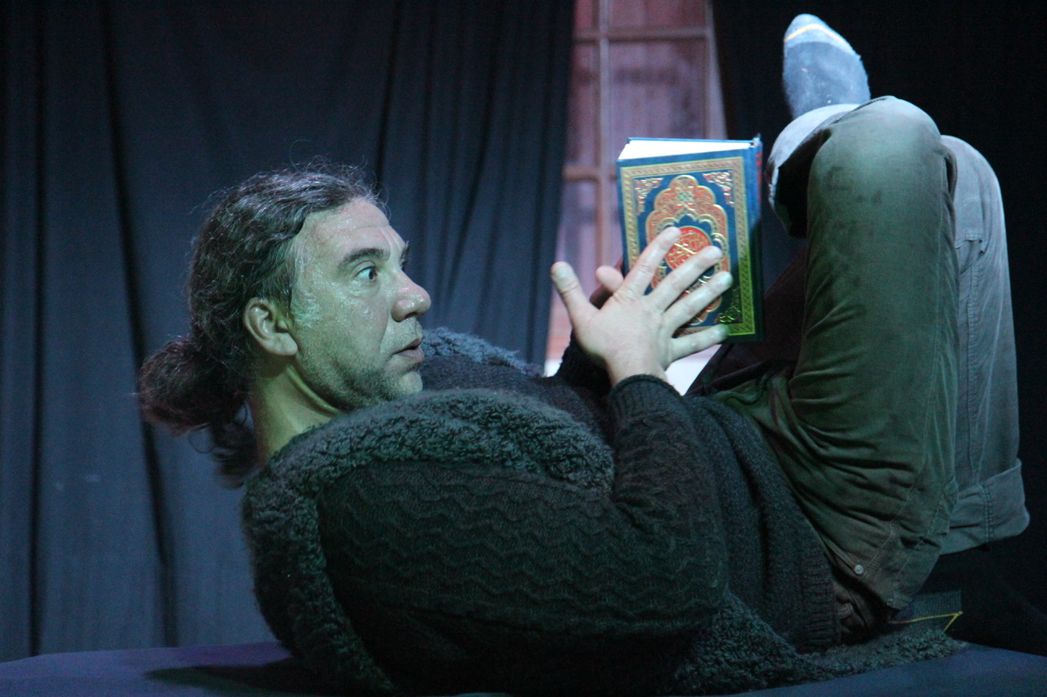

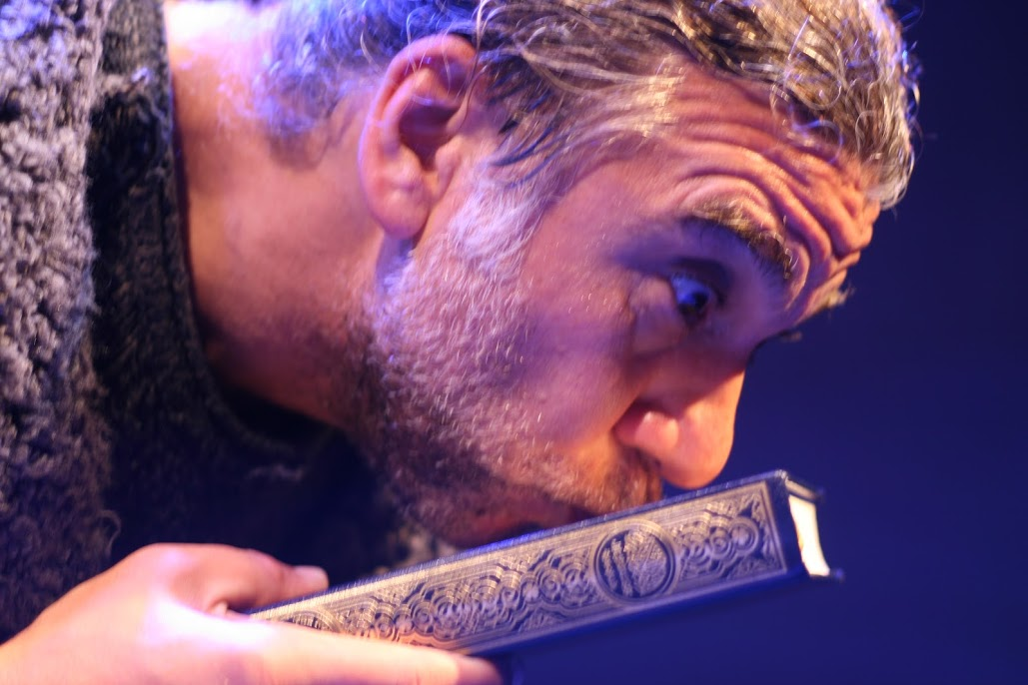

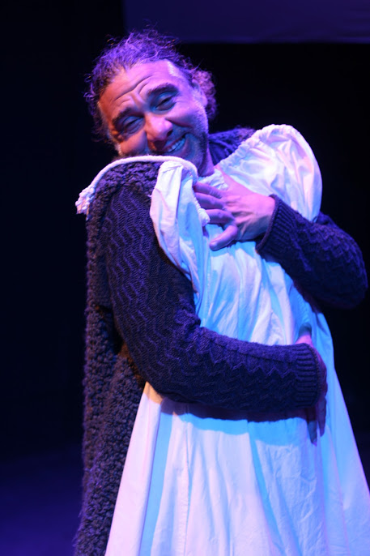

Fiche technique :

- Taille minimum de la scène : 5 mètres d’ouverture/ 4 mètres de profondeur
- Son : Appareil son classique (aucune contrainte particulière)
- Lumière : Minimum 5 projecteurs
- Sur-titrage : Vidéoprojecteur + écran
- Durée : 1h15 minutes

Historique des représentations :

- Festival Strasbourg Méditerranée, à la Cité de la Danse et de la Musique, 24 novembre 2019.
http://strasmed.com/festival/portfolio_page/mawlana/
- Théâtre L’Autre Scène, 22 novembre 2019, (Quinzaine « Gens d’ici et d’ailleurs »), Selestat (France).
- Avignon OFF, au Théâtre de La Bourse du Travail (France) (5 juillet au 26 juillet 2019).
- La fête de la Fraternité au Théâtre Toursky Marseille (France), 24 mai 2019
- Helsinki, Nuorten Toimintakeskus Happi, “The Youth Activity Centre Happi”, 16 février 2019 (Finlande)
- Helsinki Caisa, 13 & 14 février 2019, Finlande.
- Théâtre Ainsi de Suite, Festival « Seul sur scène », Aix-en-Provence, 27 janvier 2019.
- École Supérieure pour la Formation et la Recherche en Intervention Sociale (ESEIS), le 22 novembre 2018, Strasbourg (France).
- Théâtre L’Autre Scène, 15, 17 et 19 novembre 2018, Selestat (France).
- Théâtre La Mine d’Artgens, Sainte Marie aux Mines (France), 16 novembre 2018
- Ulmen 35, Organized by Mada organisation Levante Berlin Verlag et InterKultur Anstalten, Berlin (Allemagne), 29 oct et 4 novembre 2018.
- Laish Labortheatre, organisé par le centre culturel Austro-Arabe (Arabic Austrian Cultural Center) de Vienne, Vienne (Autriche), 26 & 27 octobre 2018.
- VORTEX Theater, Austin city (USA), 4, 5, 6 & 7 octobre 2018.
- Théâtre Ainsi de Suite, Aix-en-Provence, 13 avril 2018.
- Café Théâtre LALEKOD, 8 & 9 Septembre 2018, Istanbul (Turquie).
- Ulmen 35, en collaboration avec Mada Organisation, Levante Berlin Verlag et InterKultur Anstalten, Berlin (Allemagne), 24 mars 2018.
- Texas University in Austin, Fine Arts Department, 17 février 2018, Austin (USA).
https://www.facebook.com/PflugTX/
- La Mareschale, Présentation de fin de résidence artistique à, 11 janvier, 31 mars, 14 juin et 8 décembre 2018.

Calendrier à venir :

- Festival Avignon 2020, Théâtre des 3 Raisins, tous les jours à 21h00 sauf mercredi, 4 au 26 juillet 2020. (reporté pour 2021 en raison des restrictions sanitaires)
- Théâtre de Carvin (Nord Pas de Calais), 27 et 28 novembre 2020 ((reporté pour les 19 et 20 novembre 2021 en raison des restrictions sanitaires)

La Revue de Presse

- La Provence : « Aix : réfugié de Syrie, Nawar Bulbul met en scène la liberté. »
https://www.laprovence.com/article/edition-aix-pays-daix/5333056/refugie-de-syrie-nawar-bulbul-met-en-scene-la-liberte.html

- Dernières Nouvelles d’Alsace : « Au nom de la liberté »
https://www.dna.fr/culture/2018/11/17/au-nom-de-la-liberte

- Dernières Nouvelles d’Alsace : « Liberté je crie ton nom »
https://www.dna.fr/edition-de-selestat-centre-alsace/2018/11/15/liberte-je-crie-ton-nom

- Dernières Nouvelles d’Alsace : « Dans un tourbillon de liberté »
https://www.dna.fr/edition-de-selestat-centre-alsace/2018/11/22/dans-un-tourbillon-de-liberte

- Avignon Off 2019 : « Mawlana », la révolution par le théâtre (France Infos Culture)
https://www.francetvinfo.fr/culture/spectacles/theatre/avignon-off-2019-mawlana-la-revolution-par-le-theatre_3528191.html

- Mawlana… Mon frère de Liberté (L’Insensé, Samedi 13 juillet 2019)
http://www.insense-scenes.net/?p=3002

- Mawlana, un formidable souffle de Liberté au Théâtre de la Bourse du travail CGT (Art et spectacles, mardi 16 juillet)
https://www.arts-spectacles.com/Avignon-Off-2019-Mawlana-Un-formidable-souffle-de-Liberte-au-Theatre-de-la-Bourse-du-Travail-CGT-a-19h_a14513.html

- Mawlana (Presselibre.fr, mardi 16 juillet)
http://www.presselibre.fr/wp-content/uploads/2019/07/MAWLANA.pdf

- Mawlana (beau moment) (La Provence, 13 juillet 2019)
https://www.laprovence.com/article/critiques-avignon-off/5591276/Carnet-Avis-de-deces

- Amicus Radio « Les In et les Off de Droit en Scène » (lundi 15 juillet 2019)
https://radio.amicus-curiae.net/podcast/les-in-et-les-off-de-droit-en-scene-lundi-15-juillet/

- Et Moi Aussi… Je me tourne vers le divin par J.Toubbiya, J. Nasrallah & K. Chebli, dans L’Insensé, mercredi 7 août 2019.
http://www.insense-scenes.net/?p=3217

- Retour du blog prodigue !! Mawlana, Les amis du festival par Pierre, le 14 juillet 2019
http://les-amis-du-festival84.over-blog.com/2019/07/retour-du-blog-prodigue.html

- L’écho des planches, « D’Esprits Critiques n°2 du 14 juillet », émission animée par Emmanuel Serafini au Village du OFF, 2019.
https://www.lechodesplanches.info/post/d-esprits-critiques-du-14-juillet

- Mediapart : « Mawlana, une grande claque !! », Joelle Cousinaud , juillet 2019 :
https://blogs.mediapart.fr/j-cousinaud/blog/180719/mawlana

- « La Rage et la Beauté, Mawlana » par Amélie Chamoux, in Cerises La Coopérative, 23 juillet 2019.
https://ceriseslacooperative.info/2019/07/23/la-rage-et-la-beaute-mawlana/?fbclid=IwAR2qq8znw54A1vDk_184jJm2xWDu3gHYoRD1RCQ_rc2GQRTpqQXrlD_yXQg

‘Abed en arabe signifie « esclave de Dieu ». Ce nom, pertinemment choisi, positionne le contexte oppressif politique, social et religieux.
Ce complexe architectural religieux (mosquée et tombeau) fut édifié sur l’ordre du sultan ottoman Sélim 1er juste après la conquête de la Syrie en 1516 à l’emplacement de la tombe d’Ibn ‘Arabî mort à Damas en 1240.
Sur ce sujet : Thomas Pierret, 2011, Baas et Islam en Syrie, Paris, PUF.

